**Integración y Cooperación económica internacional**

La cooperación e integración están representadas por estados.

El gobierno y sus decisiones influyen en 5 intermediarios

* Consumidores
* Trabajadores
* Empresas
* ONG
* Actores políticos (gobernadores provinciales y municipales)

Por ejemplo si el gobierno dice que van a firmar un acuerdo de integración que beneficia a todos estos agentes, el gobierno lo va a firmar para conseguir mas votantes.

Lo normal es que hayan algunos agentes contentos y otros descontentos con las medidas por eso habría que analizar que convendría mas según distintos factores que indiquen, para el gobierno, que le va a beneficiar mas a este.

**La integración** es un Proceso mediante el cual dos o mas países eliminan barreras buscando generar una mayor interdependencia entre ellos.

A medida que mas te integras, los países miran con mas recelo porque dejan de maniobrar solos.

Los procesos de integración los definen los gobiernos según el costo-beneficio

Y dependerá de sus propios ideales para ver en que medida hay beneficios y contras.

**La cooperación** obrar juntamente con otro u otros estados para un mismo fin (objetivos) con distintos instrumentos (como se hace)

**Cooperación para el desarrollo**

Conjunto de actuaciones, realizadas por actores públicos y privados, entre países de diferente nivel de renta con el propósito de promover el progreso económico y social de los países del Sur, de modo que sea más equilibrado en relación con el Norte y resulte sostenible.

Es un conjunto de actuaciones de carácter internacional orientadas al

intercambio de experiencias y recursos entre países del Norte y del Sur para alcanzar metas comunes basadas en criterios de solidaridad, equidad, eficacia, interés mutuo, sostenibilidad y corresponsabilidad.

Norte = países desarrollado

Sur = países en desarrollo

Bretton Woods

Se reúnen para lograr repetir y restablecer las condiciones que generaron los buenos años y eliminar y tratar de que no sucedan los errores del pasado

* Patrón de libre comercio
* Patrón oro
* Sin guerras
* Sin crisis
* Ayuda a Europa y Japón

Hay 3 organismos de cooperación

* FMI
* BANCO MUNDIAL
* OMC

FONDO MONETARIO INTERNACIONAL

El FMI se crea para salvaguardar a los países de crisis como la del 29’ y para sostener el patrón oro

Fines del FMI

1. Fomentar la cooperación monetaria internacional por medio de una institución permanente que sirva de mecanismo de consulta y colaboración.
2. Facilitar la expansión y el crecimiento equilibrado del comercio internacional, contribuyendo así a alcanzar y mantener altos niveles de ocupación y de ingresos
3. Fomentar la estabilidad cambiaria, procurar que los países miembros mantengan regímenes de cambios ordenados y evitar depreciaciones cambiarias competitivas.
4. Coadyuvar a establecer un sistema multilateral de pagos para las transacciones corrientes que se realicen entre los países miembros, y eliminar las restricciones cambiarias
5. Infundir confianza a los países miembros poniendo a su disposición temporalmente y con las garantías adecuadas los recursos generales del Fondo, dándoles así oportunidad de que corrijan los desequilibrios de sus balanzas de pagos.
6. De acuerdo con lo que antecede, acortar la duración y aminorar el grado de desequilibrio de las balanzas de pagos de los países miembros.

**Balanza de pagos**

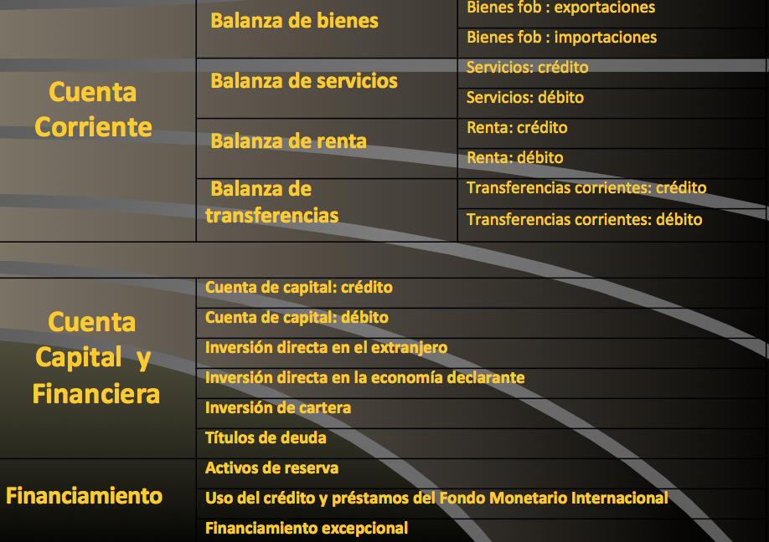

El FMI es la solución para que el que tenga déficit en la balanza comercial no cierre su economía ni devalúe su moneda

Que mediante un préstamo del FMI vuelva a una situación normal.

El FMI presta para que los países no dejen de comprar en el exterior y no se vuelvan socialistas.

Todos los miembros cuando entran ponen una cuota que esta relacionado con el PBI, nivel de reserva, nivel de apertura de comercio, etc.

La cuota tiene dos características. Primero, tiene una relación directa entre cuotas y poder de voto. Segundo que en el año 45, la cuota era el tope de financiamiento que podías recibir.

Se cambio el tope de poder recibir solamente lo que pusiste de cuota, se modifica y se empieza a dar lo que seria un préstamo porque no solo esta conformado con tu dinero.

Son 24 directores en el FMI donde 8 son permanentes de los países mas importantes y los 16 restantes van variando según los demás países

Dentro de los países en desarrollo están los países con ingreso medio y los países menos avanzados, serian los mas pobres.

Los prestamos del FMI, son temporales y condicionados, esto quiere decir que no te da toda la plata de una sino que de a partes, y te lo presta únicamente porque debes comportarte de acuerdo a las condiciones que el fondo te propone.

Servicios ordinarios:

Acuerdos de derecho de giro- puedo girar dolares con la plata en moneda local que pusiste

Servicio ampliado del Fondo (SAF)

Asistencia en condiciones **concesionarias-** para paises menos avanzados:

Servicio para el crecimiento y la lucha contra la pobreza (SCLP)

Iniciativa para los países pobres muy endeudados (PPME)

Otros servicios:

Servicio de financiamiento compensatorio y para contingencias (SFCC)

Servicio de complementación de reservas (SCR)

Línea de crédito contingente (LCC)

**Banco mundial**

* Banco Internacional de Reconstrucción y Fomento (BIRF / IBRD): Prestamos para los países en desarrollo.
* Asociación Internacional de Fomento (AIF / IDA): Ventanilla concesionaria del banco mundial; para los países menos avanzados.
* Corporación Financiera Internacional (CFI / IFC): Para el sector privado, no le presta a los gobiernos
* Organismo Multilateral de Garantía de Inversiones (OMGI / MIGA): le otorga garantías a un país desarrollado para que invierta en países en desarrollo. (riesgo no comercial o político)
* Centro Internacional de Arreglo de Diferencias Relativas a Inversiones (CIADI / ICSID): tendría un rol de arbitro para controversias entre un inversor extranjero y el estado que recibe esa inversión. No es una controversia entre dos públicos o dos privados, sino que es un inversor privado en un estado público.

Fondeo:

* El BM obtiene dinero en los mercados de capital mundiales.
* En el caso de la AIF, de las contribuciones de los gobiernos miembros más ricos.
* El BIRF obtiene prácticamente todos sus fondos en los mercados financieros.

**GATT- OMC**

Esta organización esta oreintada para desactivar las relaciones preferenciales. Dejar atrás el modelo proteccionista o el de solo operar con pocos paises para que lograr bajar las tarifas para el comercio.

1994- se crea la OMC, un remplazante tardio de la OIC.

La OMC es una organización

El GATT, es un acuerdo que estan obligados a cumplir los miembros de la OMC.

**Objetivos del acuerdo GATT**

* **Reducción** sustancial de las tarifas aduaneras. – Reducción de barreras
* **Eliminación** del trato discriminatorio en el comercio internacional.

Se pone mas enfasis en eliminar la disciriminacion a paises y comerciar entre todos por encima de no cobrar tarifas.

*Principios*

* No discriminación, reciprocidad y ventajas mutuas
  + Liberalización progresiva === Rondas de Negociación
  + Eliminación del Trato discriminatorio

Art. I CNMF (clausula de la nación mas favorecida)

Cualquier ventaja, privilegio, inmunidad o concesión que una parte contratante otorgue a otra parte contratante, es automáticamente extensiva al resto de las partes contratantes.

Partes contratantes 🡪 miembros o países que firmaron o aceptaron las reglas del GATT

Art. III Trato Nacional

Los productos nacionales no pueden ser tratados de forma distinta que un trato que recibe un producto similar e importado.

Con esos dos artículos se quiere eliminar el trato discriminatorio. Para reducir las tarifas se hacen las rondas de negociaciones

**Las Negociaciones Tarifarias**

Regla del principal abastecedor: en la ronda vos vas a hablar y tratar de convenir rebajas en los aranceles con el país donde mas exportas, no con todos los países. Y este para acordar va a querer una rebaja también en algún producto que exporta hacia el país.

Control de reciprocidad: al final de la ronda se exponen públicamente los cambios de los aranceles después de la ronda.

**Ginebra - Annecy – Torquay – Ginebra – Dillon** 🡪 fueron rondas clásicas, me siento a hablar de cómo bajar los aranceles. Solo se trataban rebajas en aranceles de bienes industriales

Bienes NAMA, non agriculutar market acces.

**Kennedy (1963-1967) – Tokio (1973-1979)** 🡪 solo se trataban rebajas en aranceles de bienes industriales, por lo tanto los países en desarrollo no querían ir porque siempre salían perjudicados porque bajaban los aranceles de los bienes industriales y nada se hablaba de los bienes agropecuarios.

Empiezan a correrse del concepto de reciprocidad; (El principio de reciprocidad puede no suceder en el caso donde los países que negocian son uno desarrollado y un país menos avanzado)

**Ronda Uruguay (9/1986 – 12/1993)** 🡪 Se empiezan a tratar tambien los bienes agropecuarios. Durante esta ronda se cae el muro de Berlin

**Ronda del Desarrollo o Ronda Doha desde 2001**

El GATT no estaba pensado como una estructura, el GATT invento que se tengan que reunir un vez por año.

**Estructura Funcional.**

* Asamblea Anual de las PPCC
* Consejo de Representantes (1960)
* Director General
* Secretaria del GATT

**Normativa Fundamental**

* Solución de controversias. Art. XXII y XXIII.
* Derechos antidumping y compensatorios.
* Valoración en aduana. Art VII
* Restricciones cuantitativas. Art. XI, XII, XIII y XIV.
* Cláusulas de salvaguardia. Art XIX
* Aplicación territorial y trafico fronterizo. Art. XXIV.
* Retiro de concesiones
* Modificación de las listas.

En el 1994 se crea la OMC

Sede : Ginebra, Suiza

Establecida el: 1º de enero de 1995

Creada por: Las negociaciones de la Ronda Uruguay (1986-94)

Miembros: 160 países (a junio de 2014)

Presupuesto: 197 millones de francos suizos (2014) (200M USD aprox)

Personal de la Secretaría: 635 personas

Director General: Roberto Azevedo (Brasil)

**Funciones:**

* Administra los acuerdos comerciales de la OMC (Multilaterales- obligan a todos los socios de la OMC y Plurilaterales- solo obliga a los que firman esos acuerdos)
* Foro para negociaciones comerciales
* Trata de resolver las diferencias comerciales (administra Entendimiento para la Solución de Diferencias)
* Supervisa las políticas comerciales nacionales (MEPC)
* Asistencia técnica y cursos de formación para los países en desarrollo
* Cooperación con otras organizaciones internacionales (FMI Y BM)

**Estructura Institucional.**

* Conferencia Ministerial; se juntan una vez cada dos años.
* Consejo General. (Actúa como OSD y OEPC)

- Consejo comercio de Mercancías (GATT)

- Consejo comercio de Servicios (AGCS)

- Consejo de derechos de Propiedad Intelectual (ADPIC)

* Comités. *Comercio y desarrollo. Asuntos presupuestario. Bce de pagos.*
* Grupos de Trabajo.
* Secretaría y Director General.

Para que haya una decisión debe haber consenso, deben estar de acuerdo, no hay nadie con mas poder de voto.

El cierre de la ronda de Uruguay

* El Acuerdo que establece la OMC. Composición y Funciones
* Los nuevos Acuerdos

*Incorporado a la legislación argentina por Ley 24.425*

- Acuerdo por el que se establece la Organización Multilateral de Comercio  
- Acuerdo General sobre Aranceles Aduaneros y Comercio de 1994   
- Protocolo de la Ronda Uruguay anexo al GATT de 1994   
- Acuerdo sobre la Agricultura   
- Acuerdo sobre Medidas Sanitarias y Fitosanitarias   
- Acuerdo sobre los Textiles y el Vestido  
- Acuerdo sobre Obstáculos Técnicos al Comercios  
- Acuerdo sobre Medidas en materia de inversiones relacionadas con el comercio   
- Acuerdo relativo a la aplicación del artículo VI (Antidumping)   
- Acuerdo relativo a la aplicación del artículo VII (Valoración en Aduana)   
- Acuerdo sobre Inspección Previa a la Expedición   
- Acuerdo sobre las Normas de Origen   
- Acuerdo sobre Procedimientos para el Trámite de Licencias de Importación.  
- Acuerdo de Subvenciones y Medidas Compensatorias   
- Acuerdo de Salvaguardias   
- Acuerdo General sobre el Comercio de Servicios   
- Acuerdo sobre los aspectos de los derechos de propiedad intelectual relacionados con el comercio, inclusive el comercio de mercancías falsificadas   
- Entendimiento relativo a las normas y procedimientos para la solución de diferencias

Se clasifican entre acuerdos de sectores y acuerdos de regla del juego

Acuerdos para leer

* Agricultura
* Servicios
* Resolución de controversias dentro de la OMC

**Teoría de la integración**

**Épocas del Comercio Internacional**

* Liberalismo Comercial: mediados del siglo XIX a la 1era Guerra Mundial. Expansión Económica.
* Bilateralismo Comercial y Financiero: década del 20 al 40, acentuada con la crisis de 1929. Intervención y proteccionismo

*¿A que les recuerda?*

* Conferencia de Breton Woods (1944). Se busca restablecer el comercio internacional libre y ordenado. Se crea el BIRF, FMI y GATT
* Década del 50: Cooperación Económica Internacional.
* Fines década del 50: Multilateralismo Comercial. Intentos de integración económica. Creación de la Comunidad Europea**.**

**Dos enfoques básicos sobre la Liberalización Comercial**

* Enfoque Multilateral: reducir barreras arancelarias y no arancelarias a nivel mundial, a través de negociaciones comerciales multilaterales en el seno del GATT / OMC
* Enfoque Regional: acuerdos comerciales entre algunos estados apuntando al librecambio entre ellos, pero manteniendo barreras comerciales con el resto de países no miembros.

*Este ultimo enfoque es cuestionado por distintos autores, en cuanto a la creación de acuerdos regionales con el fin de lograr una Liberalización Internacional del Comercio.*

Es mas fácil optar por el regionalismo al multilateralismo por que en la OMC son muchos países y hay muchos mas temas, por lo tanto las negociones son mas largas y complicadas.

Los acuerdos regionales parecerían ilegales porque se contrapondrían al art 1, pero el art 24 dice que para que los acuerdos sean legales deben llegar al libre comercio en como máximo 10 años.

**Integración**

Proceso voluntario y formal en el cual dos o mas países eliminan sus barrearas a los intercambios comerciales en la búsqueda de un espacio económico mas grande

**Concepto tradicional de integración**

* El número de acuerdos comerciales regionales no ha dejado de aumentar desde principios del decenio de 1990.
* A enero de 2016 se habían notificado al GATT/OMC unos 625 ACR (si se cuentan por separado bienes y servicios), de los cuales 419 estaban en vigor.
* En el contexto de la OMC, la característica común de todos los ACR es que son acuerdos comerciales entre dos o más socios.  La información sobre los ACR notificados a la OMC puede consultarse en la web.
* La OMC también recibe notificaciones de sus Miembros relativas a arreglos comerciales preferenciales (ACP).  Estos constituyen preferencias comerciales unilaterales.
* Definición Económica:
  + - Integración como “proceso” de medidas para derribar barreras entre países.
    - Integración como “estado de cosas”: un espacio económico común entre países.
  + Definición Política:
    - Integración como proceso mediante el cual los países miembros transfieren soberanía nacional a entes ¨supranacionales¨ con atribuciones para regular sobre la ***unidad mayor.***
    - Aparece núcleo institucional *ordenador.*

**Etapas de la Integración Económica**

* **Zona de Preferencias Comerciales (ZPC):** mutuas reducciones en las barreras aduaneras. Solo para países en desarrollo, no hay zonas de preferencias entre dos países desarrollados
* **Zona de Libre Comercio (ZLC):** liberación del movimiento de bienes y servicios en el área formada por los países miembros, pero manteniendo cada uno su política comercial y aduanera para con el resto.
  + **Con el ART XXIV**
  + Arancel 0
  + Sin barreras no arancelarias
  + Para productos originarios- reglas de origen. (10 años)
  + Plazo razonable para que los aranceles lleguen a 0.
  + Sustancial del comercio- liberar el arancel de la mayor cantidad de productos. En el Mercosur son 100 los que están exceptuados.
  + De acuerdo a la definición del GATT, se trata de un grupo de dos o mas territorios aduaneros entre los cuales se eliminan los derechos de aduana y demás medidas comerciales restrictivas con respecto a lo esencial de los intercambios comerciales de los productos originarios de los territorios constitutivos de dicha zona de libre comercio, dentro de un plazo razonable”
  + No se establecen aranceles uniformes y regulaciones para terceros países.
* **Unión Aduanera (UA):** además de la liberación del comercio dentro de la Unión, se define una política comercial común (PCC).
  + Sustitución de 2 o más territorios aduaneros por uno solo.
  + Los aranceles y otras restricciones al intercambio de productos originarios son eliminados para lo esencial de los intercambios comerciales.
  + Se aplican los mismos **aranceles y reglamentaciones del comercio** a aquellos países que no son miembros de la Unión.
  + Los derechos de aduana que se apliquen en el momento en que se establezca dicha unión con respecto al comercio con las partes contratantes que no formen parte, no debe ser de una incidencia general más elevada, ni las demás reglamentaciones más rigurosas que los derechos y reglamentaciones comerciales vigentes antes del establecimiento de esta.
  + El entendimiento del ART XXIV dice que si un arancel es mas alto de uno que estaba antes de ela union, El impacto de ese arancel se tiene que ponderar por el volumen de comercio.

Es decir, si los dos paises de la union tienen un arancel del 30% y 20% respectivamente, y el volumen de compra es en un 80% al pais de 30 y en un 20% al de 20, el arancel externo comun para que sea menos restrictivo tiene que ser menor a 28% que se conforma haciendo (30 x 0,8 + 20 x 0,2)

* **Mercado Común (MC):** sumado a la UA, se encuentra liberado el movimiento de factores productivos.

Es una unión aduanera + la liberación de movimientos de capitales (dinero) y trabajo. Es como mover capital y trabajo entre la provincias de argentina.

* **Unión Económica y/o monetaria (UEM):** las políticas internas de los miembros se encuentran armonizadas y coordinadas. Aparecen instituciones de carácter supranacional.

Es un Mercado común (se mueven libre mente el capital, el trabajo, los bienes y servicios + instituciones de carácter supranacional.

* **Integración Económica Total (IET):** los países pierden su soberanía económica en manos de entes supranacionales.

**El Concepto Tradicional de Integración y sus Etapas**

**Integración de Mercados**, comprende las denominadas *políticas negativas (no construye, destruye, elimina las barreas )*, por su orientación a la eliminación de restricciones

**Integración de Políticas**, comprende las denominadas *políticas positivas*, que implican la transferencia se soberanía desde los países miembros y posterior construcción de políticas comunes

**Teoría de los aranceles del comercio internacional.**

La implantación de tarifas aduaneras afecta la asignación de recursos de dos distintas maneras:

* Las mercaderías de los productores extranjeros con costos reales más bajos, pasan a ser operados por productores domésticos con costos reales más elevados.

Encareces el producto importado para que el nacional este mas barato

La demanda se desplaza de los bienes extranjeros a los bienes domésticos.

**Efectos estáticos y dinámicos**

La diferencia central en esto, es que los estáticos son de corto plazo mientras que los dinámicos son mas de largo plazo.

**Análisis estático**

Analiza el comercio antes del proceso de integración con otro país y como es después

Se efectúa sobre Modelo de Competencia Perfecta

Supuestos:

* Incertidumbre Nula
* Factores productivos dados y homogéneos
* Movilidad perfecta de factores a nivel interno, pero no externo
* Costo de transporte Nulo
* Estado no Interventor, salvo en fijación de aranceles.

**Efectos producidos en un solo País**

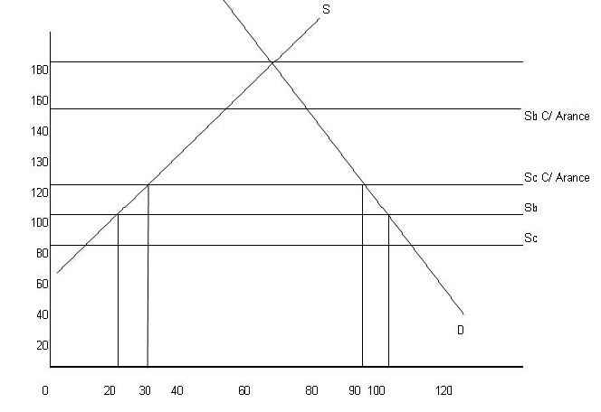

* ***Efecto sobre la producción***

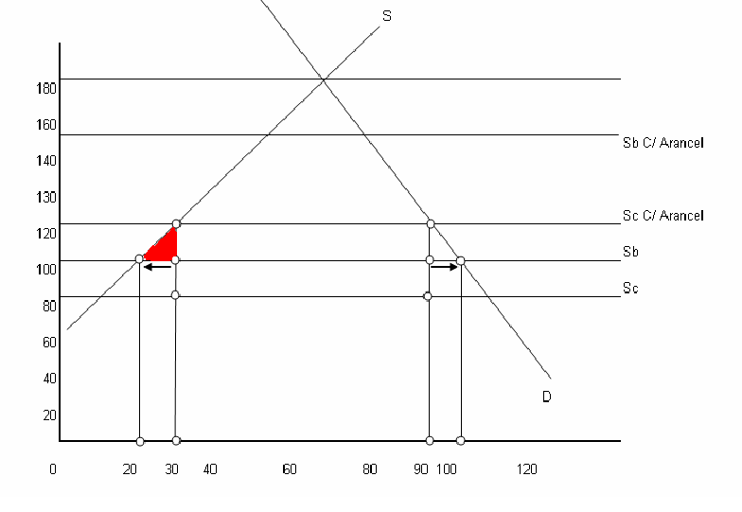

* ***Efecto sobre el consumo***

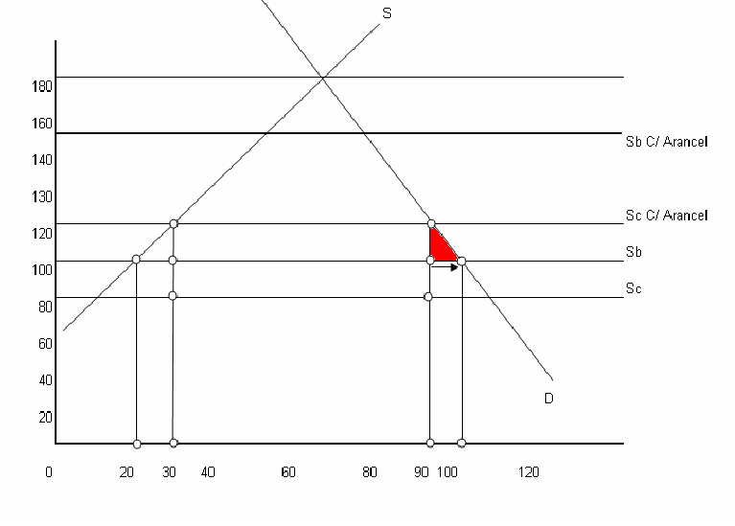

**Desviación del comercio:** País mas eficiente desplazado por uno menos eficiente solo por ser parte de la nueva UA.

El abastecedor más eficiente deja de ser proveedor porque sigue grabado por el arancel.

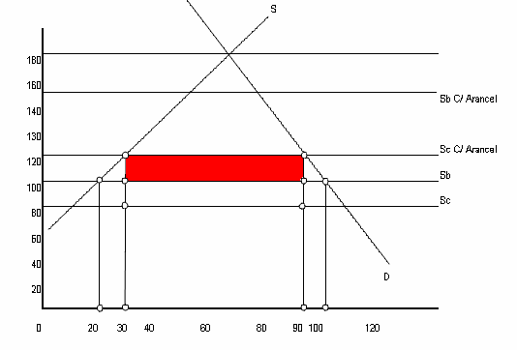

que factores influyen

**Estructura Inicial y posterior de Aranceles**

A mayor arancel promedio de los países que formen la UA, cuando estos se eliminen, será mayor la ganancia para los países por mayor creación de comercio.

La desviación de comercio será menor mientras mas bajo sea el AEC establecido.

**Elasticidades de Oferta, demanda y cruzada de los bienes en los Países**

Productos de los países miembros altamente sustituibles entre ellos y viceversa con productos de exterior, mayores ganancias netas para la UA.

**Costos de producción**

Industrias con costos decrecientes, mayor creación de comercio, mayor ganancia.

Industrias afectadas por desviación de comercio tendrán perdidas mayores

**Rivalidad o complementariedad**

Ante países productores de productos similares bajo protección, una vez encaminada la UA el mas eficiente será el que predomine en el mercado, produciéndose una mejor asignación de recursos.

**Enfoque dinámico**

* Economías de escala por mayor extensión del mercado
  + Mayores ganancias por reasignación de la producción
  + Menor posibilidad de desvío del comercio
  + Países en desarrollo: fomenta la industrialización y acceso a menores precios, aunque un socio podría dominar el mercado
* Aumento de Precios en el país productor
  + Aumenta la demanda desde los países de la unión que no producen.
  + Consumidores del país productor sufren el encarecimiento.
* Competencia
  + Aumenta o disminuye al cambiar las estructuras de mercado.
* Cambio tecnológico
  + Gracias a las economías de escala y la ampliación del mercado
  + Crecen las empresas; mayor inversión en I&D, etc.
  + En países en desarrollo: integración beneficiosa si participa un país desarrollado
* Reducción de la incertidumbre
  + La unión garantiza la estabilidad de los mercados de los países miembros
* Inversión y Empresas Multinacionales
  + Inversiones adicionales - cierta desinversión = efecto neto sobre la inversión
  + Mayores inversiones de empresas multinacionales desde el resto del mundo
* Costos de Reasignación de Factores Productivos
  + Los factores no se trasladan con facilidad y los costos suelen ser inflexibles a la baja
  + Costo Social Marginal
* Economías Administrativas
  + Emanan de la supresión de formalidades aduaneras y de política comercial
* Efectos de la Discriminación de Comercio contra Terceros
  + Pueden disponer represalias comerciales : bajan las exportaciones a terceros mercados y pueden llevar a una guerra comercial
  + Se tiende a Acuerdos bilaterales

UNION EUROPEA

* Institucional
* PAC – Política agrícola común.
* UEM – Unión económica monetaria
* ’52 tratado de parís CECA – comunidad europea del carbón y el acero.
* ’59 tratado de roma – mercado común a partir de una unión aduanero.
  + Unión aduanera 🡪 zona de libre comercio y política comercial común
  + Política agrícola común
  + Fondo social europeo
  + Infraestructura
* El presupuesto de la UE esta formado por
  + Ingresos 🡪 derechos de impo y expo
  + Egresos 🡪 PAC- FSE – Infraestructura
* ’87 acta única europea : mercado único
* ’93 tratado de la unión europea- Maastricht
* ’99 tratado de Ámsterdam
* ’03 tratado de Niza
* ’09 tratado de Lisboa

Competencias dentro de la unión europea

* Comunitarias -100% facultad de la unión
* Exclusivas de los países – política de defensa por ejemplo.
* Compartidas – la UE da los grandes lineamientos y cada país escribe su letra chica.
* 1989 Caída del Muro de Berlín y fin del comunismo

Ayuda económica de la UE: programa Phare

* 1992 Criterios para que un país ingrese en la UE:
  + Democracia y Estado de derecho
  + Economica de Mercado
  + Incorporar la legislación de la UE
* 1998 Comienzan las negociaciones de la ampliación
* 2002 En la cumbre de Copenhague se acuerda una gran ampliación que incluirá a 10 nuevos países
* 2004 Dies Nuevo’s miembros de la UE: Chipre, Estonia, Eslovaquia, Eslovenia, Hungría, Letonia, Lituania, Malta, Polonia, República Checa
* 2007 Bulgaria y Rumanía entran en la UE
* 2013 Croacia se une el 1 de julio

**Quinta ampliación**

Se firma el Tratado de Atenas el 16 de Abril de 2003.

* Ingreso de Chipre, Malta, Estonia, Letonia, Lituania, Eslovaquia, Eslovenia, Rep. Checa, Polonia y Hungría el 1/5/2004.
* Total Unión Europea 457 millones
* Se suman 73 millones de habitantes de “bajo ingreso”
* Población crece el 20% y el PBI el 5%.

Problemas a enfrentar

* Muchos países, poca población
* Fondos estructurales: ingresantes por debajo del 50% del ingreso medio comunitario.
* Repercusión en el empleo y las migraciones internas.
* Fuerte impacto en el sector agrícola.

**Sexta ampliacion**

Rumania y Bulgaria ingresan el 1/1/2007. - *22 y 8 millones de habs. respect.*

**Séptima ampliación**

Croacia ingresa el 1/7/2013. - *4,5 millones de habs.*

**Países candidatos**

Antigua República Yugoslava de Macedonia – Islandia – Montenegro - Serbia-Turquía

**Candidatos potenciales**

Albania - Bosnia y Herzegovina -Kosovo

**Presupuesto de la UE** en 2015: 145 300 millones de euros = 1,02 % de la renta nacional bruta

**Política de cohesión**

2014-2020: 352 miles de millones de euros invertidos en infraestructura, empresas, medio ambiente y formación de trabajadores para beneficiar a las regiones y los ciudadanos más desfavorecidos